安徽省哲学社会科学规划项目管理系统
项目申请人操作手册
(2020年版）

一、打开网站及下载申报书
打开浏览器，在地址栏输入http://rsmis.ahshkx.com/，浏览器推荐使用IE9以上、谷歌、火狐或国产浏览器（360浏览器、QQ浏览器等）极速模式。
在下载中心中下载最新申报书。
二、用户登录
如果您曾在2015年（含）后承担过安徽省哲学社会科学规划项目，则在系统中已有您的帐户，请直接选择【项目人登录】使用身份证及密码登录进入系统。
如果项目人同时是评审专家的，登录密码为评审登录时使用的密码。
如果密码忘记请选择【忘记密码】进行密码重置。
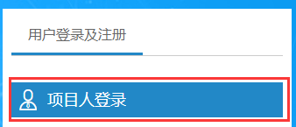
图1
三、用户注册
如果您在系统中没有帐户请选择【项目人注册】（图2）。
图2
注册注意事项：
1.如果输入身份证号和手机号进行注册时出现“提供身份证用户已经存在”（如图3），说明系统中已存在项目人信息，您直接回到首页点击【项目人登录】即可。如果忘记密码可进行密码找回。
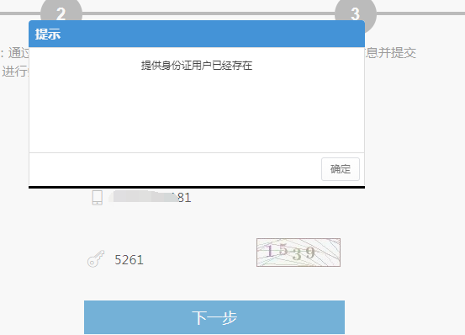
图3
2.注册成功后，需要本单位科研管理员审核通过后才能成为正式用户，管理员审核通过后，系统会短信通知并发送登录密码。收到密码后就可以以项目人身份登录系统了。
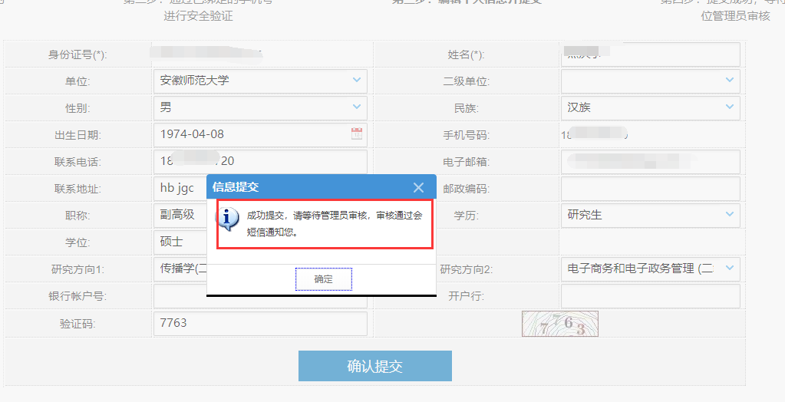
图4
四、项目人登录
如果项目人是新注册用户，请点击【项目人登录】，使用身份证号和短信接收的系统密码登录。
登录后可以【修改密码】（图5），但是不能修改用户名。已设置用户名的用户还可以使用原来的用户名登录。
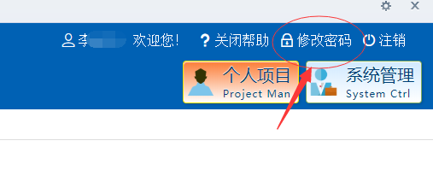
图5
五、密码找回
登录密码忘记可以通过手机重置密码。如果绑定手机已不再使用，请联系单位科研管理员修改绑定手机号码。
六、申报书填写
申报书填报请点击：【个人项目】→【项目申报】→【申请书填报】。在填写时请一定要留意标红的提示。
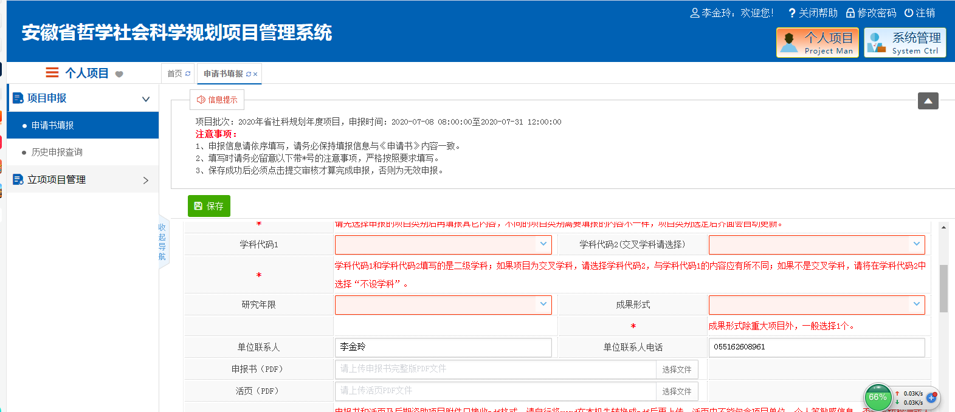
图6
保存成功后必须点击【提交审核】（图7）才算完成申报，否则为无效申报。
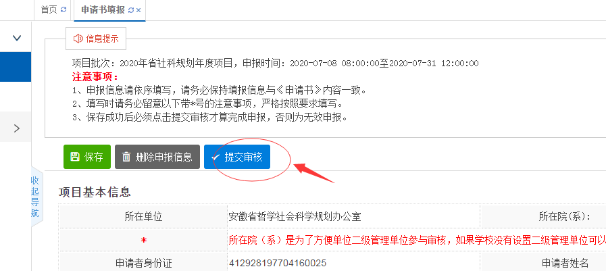
图7

最后一点，如何放大查看《操作手册》中的插图：可以点击选中图片，在图片右侧会出现放大图标（图8），点击放大查看即可；也可以按住Ctrl不放，滚动鼠标可进行缩放操作。

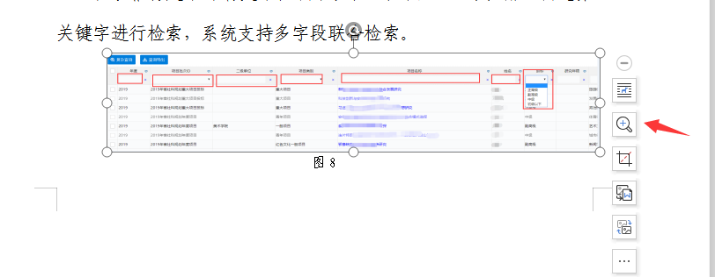
图8

